婦人服の作り方

－パターン－
（人体の構造を基本とした衣服設計）

基礎編 概要

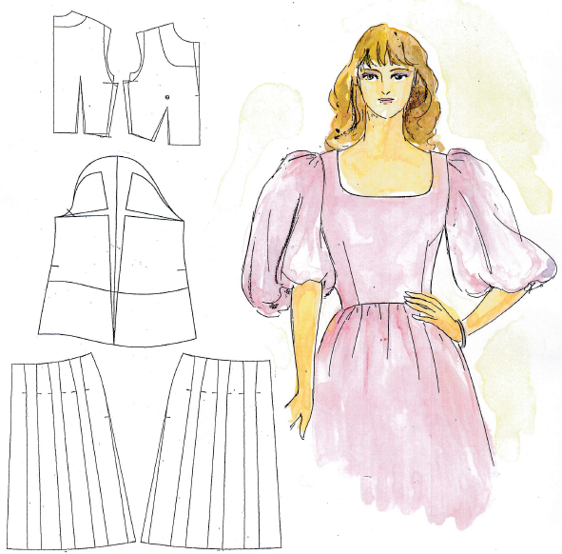
はじめに
私は埼玉県所沢市内で認定職業能力開発校（以下、「認定校」という）埼玉ファッションアカデミーを1979年（昭和54年）から、約40年間続けているものです。
今回、この認定校で教えている教材のひとつであるパターン（製図）（以下、「パターン」という）の基礎編のテキストをまとめ、『婦人服の作り方―パターン―（人体の構造を基本にした衣服設計）基礎編』として平成30年度職業訓練教材コンクールに応募したところ、厚生労働大臣賞入選を果たしました。このテキストのパターンは併設している注文服のクチュールハマニシの工房と現代の名工(洋裁)の故塙 経亮（はなわ けいりょう）の工房の顧客、約5000人のデータを基に独自に開発したものです。
このテキストをまとめようと思ったきっかけはドイツの職業訓練の調査、研究の中での実際の視察経験と長女を留学させた実体験からでした。留学先のミュンヘンにある婦人服のパターンのマイスター養成専門学校、ミュラー・ウント・ゾーンのパターンが、本校のものととても良く似ていたのです。この学校では画家のアルブレヒト・デューラーの「人体図」を参考に、人体を基本としたパターンを開発し、独自のパターンを作り出していました。人体の構造を基本としたパターンの考え方は、たとえ日本とドイツ、遠く離れていても同じだったのです。日本でも婦人服製造のマイスター（熟練技能者）を育成しようと、パターンのテキストとしてまとめる作業を始めたのです。未完の段階での応募にもかかわらず、評価していただき、驚くと同時に感謝の念でいっぱいです。それは人体の構造を基本としたこのパターンを認めていただけた証だと思うからです。
このテキストは、東京藝術大学美術学部芸術学科人体美学研究室の美術解剖学で知られる故西田正秋教授の指導の下まとめたものがベースとなっています。理想化された一つの身体、一つの原型ではなく、様々な体型や人体の構造を基本にして展開しているため、基本となる原型のパターンは一つではなく、体型別に５つあります。また、身体は静止しているものではなく、動作を伴うものなので、その動きを考慮したパターンは、着やすく動きやすい衣服が作れるパターンとなります。このパターンを様々に組み合わせて展開していくと、どんな体型の人にも、障害を持った方にも、高齢で体型が変化してきた方にも対応できる「着やすく動きやすく美しいシルエットの衣服」ができるよう工夫されています。身体を基本としている分、複雑で難しい部分もありますが、とても応用の利くパターンになっています。

2019年2月
職業能力開発校
埼玉ファッションアカデミー
校長 濱西冨美子
１ 教材の概要
アパレル系洋裁科の婦人注文服製造工程において、パターンは非常に重要です。この教材は婦人服を制作する上で設計図にあたるパターン作りの基礎を総合的かつ具体的にまとめたテキストです。
人の身体の観察から採寸、原型、アイテム(服種）別（ブラウス、ワンピース、ジャケット、ベスト、コート、ドレス）の身頃の展開、袖、ケープ、衿、スカート、パンツまで網羅されています。また、このパターンは本校独自の体型別原型(5体型）を用いています。一つの原型からではなく5つの原型の組み合わせにより、様々な体型に対応できます。袖や衿の展開については身頃と関連させ、身体の形状と動きを考慮した合理的な方法で作図されています。
この作図方法の基礎的な事柄について、具体的かつ詳細な図版を多く用いて解説しています。本校の授業で使用いている資料を今回、教科書（テキスト）としてまとめました。具体的な内容として、以下の目次のようになります。

パターン基礎編目次

はじめに

Ⅰ. 婦人服のパターンについて・・・・１
Ⅱ. 採寸・・・・・・・・・・・・・・・・・・・・・・３
Ⅲ. 原型・・・・・・・・・・・・・・・・・・・・・１０
Ⅳ. 身頃・・・・・・・・・・・・・・・・・・・・・４６
Ⅴ. 袖・・・・・・・・・・・・・・・・・・・・・・・９０
Ⅵ. 衿・・・・・・・・・・・・・・・・・・・・・・１６０
Ⅶ.スカート
Ⅷ. パンツ

凡例
参考文献

おわりに

今回の教材はこの中のⅠからⅤまでをまとめたものです。

２ 訓練において期待する効果
この教材はパターン作りに対する基礎的な考え方と作図方法を項目ごとに詳細に記述してあります。具体例を多く挙げ、図版を多用することによって、パターンについて理解を深め、具体的に作図しやすくなるよう配慮しました。
パターンに対する基本的な考え方を人体の構造を通して学ぶことにより、着やすく美しく見える衣服を作るにはどのような視点でパターンを作れば良いか、考える力を養うことを目指しています。
この教材を使用することによってパターン作り全体の流れを理解すると共に具体的な各項目のパターンの理解につながる効果が期待できます。
また、基礎的な事柄を基礎編で理解した次のステップでは、展開の工夫や方法も考えられるようになり、応用ができるようになります。そうすれば、健常者のパターンだけでなく、高齢で体型が変わってきた方や、身体に障害のある方のパターンまで対応できるようになります。現在は未完の状態ですが、このテキストが完成したらぜひ、多くの皆様に活用していただきたいと願っています。

おわりに
パターンを基本とした今回の基礎編を踏まえ、応用編も製作中です。応用編ではドレープ(立体的な曲線のひだ)など、立体裁断も解説します。平面製図から作られたパターンを併用して立体裁断用のパターンも作っていく、この方法も本校独自のもので、どんな体型の方にも平面製図のパターンを基に、思い通りの場所に計画的にドレープのある服を作ることができます。
基礎編をしっかりと習得し、更に応用編で学ぶことにより、様々な体型の方や様々なデザインの洋服を希望される顧客のニーズに応えられるようになります。これからもより良い教材開発の制作を続けていきたいと思っています。パターンの基礎編、応用編が完成次第、更に続編として実技編も準備を進めていきます。実技編も基礎編と応用編に分かれ、基礎編では用具解説から手作業、アイロン作業、ミシン作業の基礎的な項目から解説し、応用編では特殊素材のレース、薄物、毛皮、リバーシブル等の縫製技術について解説します。ぜひパターン編と併せ、実技編も技術書として活用していただければと思っています。パターン編と実技編のテキストを活用することによりさらにより良い婦人服作りの人材が育成できると信じています。
私達は婦人注文服の分野で半世紀をかけ、約5000人の顧客データを基にパターンの研究をしてきました。しかしこのパターンは不特定多数の顧客を対象とする既製服業界の方にもぜひ活用していただきたいと思っています。現在のアパレル業界は若者中心に展開されており、中高年層の体型を把握し、パターンに反映している事例は決して多いとは言えないのです。画一的なパターンばかりではなく、中高年層の方々や身体に障害を持った方にも着やすく美しく買いたくなるような服が市場に出まわるようになって欲しいと思います。

本教材のお問い合わせは下記までお願いいたします
パターンの内容については特許申請検討中につき一般公開は現在しておりません

認定職業能力開発校
埼玉ファッションアカデミー 校長 濱西冨美子
指導員 濱西恵子
〒359-1111 埼玉県所沢市緑町1－19－15
ＴＥＬ 04－2924－0611
ＦＡＸ 04－2939－1511
ｅ-mail keiko@hamanishi-fashion-academy.com

無断転載禁止

